O FUTURO DO BACURI: MODELAGEM DA DISTRIBUIÇÃO DA PLATONIA INSIGNIS FRENTE ÀS MUDANÇAS CLIMÁTICAS

Laurent Fernandes dos Santos¹; Denilson Pereira Corpes²; Levy Medeiros de Araújo³; Felipe Luan da Silva Cordeiro⁴; Roberto Senna Rodrigues⁵; Francisca Nara da Conceição Moreira⁶; Tássia Toyoi Gomes Takashima⁷

¹ Graduando em Tecnologia em Gestão Ambiental. Instituto Federal do Pará. laurentfernandes660@gmail.com
² Graduando em Tecnologia em Gestão Ambiental. Instituto Federal do Pará.
³ Graduando em Tecnologia em Gestão Ambiental. Instituto Federal do Pará.
⁴ Graduando em Tecnologia em Gestão Ambiental. Instituto Federal do Pará.
⁵ Mestre em Gestão de Recursos Naturais em Desenvolvimento Local da Amazônia. instituto Federal do Pará.
⁶ Mestre em Engenharia Civil. Instituto Federal do Pará.
⁷ Doutora em Biodiversidade e Evolução. Instituto Federal do Pará.

RESUMO
O Bacuri (Platonia insignis Mart.) é considerado um fruto popular da Amazônia, pela mistura de sabores doce e ácido do fruto, além de seu aroma marcante. O fruto apresenta grande importância comercial, gastronômica, medicinal e cosmética na região norte do Brasil, com destaque nos estados do Pará e Maranhão. Dada a importância, o objetivo deste trabalho foi analisar a adequabilidade climática do Bacuri, considerando um cenário presente e futuro de mudanças climáticas. OS dados de ocorrência da espécie foram obtidas através do Global Biodiversity Information Facility – GBIF. O objetivo de importação dos dados biológicos passaram por tratamento, excluindo dados com ocorrências duplicadas, sem coordenadas e que não abrangem a área de interesse (Brasil), além de reduzir sobreposição espacial. Os dados climáticos foram obtidos através de download do site WorldClim, com resolução espacial de 5 km². A modelagem de distribuição de espécies foi processada no software R (versão 4.4.2), utilizando o pacote sdm e aplicando o método Maxent para a calibração do modelo. Para projeções futuras, foram obtidos dados climáticos do modelo MIROC6, baseados no cenário de alta emissão SSP370 (2021-2040). A modelagem climática do bacurizeiro revelou que temperatura e precipitação são variáveis determinantes para sua distribuição atual e futura na Amazônia. As projeções do cenário SSP370 indicam estabilidade e leve expansão das áreas adequadas, especialmente no Pará e Maranhão. Entretanto, fatores como desmatamento e fragmentação podem comprometer essa tendência, reforçando a necessidade de ações integradas de conservação e manejo sustentável.

Palavras-chave: Bacuri, Amazônia, Distribuição geográfica.

Área de Interesse do Simpósio: Ciências Biológicas
1. INTRODUÇÃO
O Brasil abriga a maior diversidade vegetal do planeta, com mais de 33 mil espécies catalogadas, distribuídas em diferentes biomas que refletem a heterogeneidade climática e ecológica do território nacional (Lima et al., 2021). Dentre essas espécies, destaca-se a Platonia insignis Mart., popularmente conhecida como bacurizeiro, um representante monoespecífico da família Clusiaceae, caracterizado por sua imponência, podendo alcançar até 25 metros de altura e ampla ocorrência natural nas regiões Norte e Nordeste, especialmente na Amazônia e em áreas de transição com o Cerrado.
O bacurizeiro possui grande relevância econômica, social e cultural para as comunidades amazônicas. Seus frutos, de sabor agridoce e alto valor nutricional, são amplamente comercializados em feiras e mercados locais, constituindo uma importante fonte de renda para agricultores familiares e extrativistas. A cadeia produtiva do bacuri está fortemente baseada no extrativismo sustentável, um sistema que alia conservação da biodiversidade e geração de renda, representando um modelo de uso racional dos recursos florestais (Silva et al., 2020).
Além de sua importância alimentar, o bacuri tem expressiva aplicação na indústria de cosméticos e farmacêutica, em razão do óleo extraído de suas sementes, rico em substâncias com propriedades anti-inflamatórias, cicatrizantes e antioxidantes. Esse subproduto tem sido amplamente utilizado na formulação de pomadas e cremes dermatológicos, o que amplia o potencial econômico da espécie e reforça sua relevância na bioeconomia amazônica (Oliveira & Santos, 2021). Alterações nos padrões de temperatura e precipitação podem afetar o crescimento, a frutificação e a área de ocorrência do bacurizeiro, impactando diretamente as comunidades que dela dependem. Nesse contexto, a modelagem de distribuição de espécies (SDM) surge como uma ferramenta essencial para compreender a adequabilidade climática atual e futura de P. insignis.
O uso de modelos baseados em máxima entropia (MaxEnt), aliado a dados bioclimáticos obtidos de plataformas como WorldClim e registros de ocorrência provenientes do Global Biodiversity Information Facility (GBIF), permite identificar áreas potenciais de ocorrência da espécie sob diferentes cenários de mudança climática (Phillips; Anderson; Schapire, 2006). Essa abordagem possibilita antecipar impactos e subsidiar estratégias de manejo, conservação e adaptação da cadeia produtiva, garantindo a resiliência do bacurizeiro frente às novas condições ambientais.
Assim, este estudo tem por objetivo avaliar a adequabilidade climática atual e futura do bacurizeiro (Platonia insignis) na região amazônica, utilizando modelagem de distribuição de espécies para projeções da adequabilidade climática em cenário atual e de mudanças climáticas, contribuindo para a conservação da espécie e para o planejamento sustentável das atividades extrativistas que sustentam milhares de famílias na Amazônia.

2. METODOLOGIA
A adequabilidade climática atual e futura do bacurizeiro (Platonia insignis) na região amazônica foi realizada utilizando técnicas de modelagem de distribuição de espécies (SDM – Species Distribution Modeling), processados no software RStudio (versão 4.4.2). As etapas metodológicas seguiram: (i) Obtenção e tratamento dos dados de ocorrência; (ii) Download de variáveis bioclimáticas; (iii) Modelagem de distribuição; (iv) Cenário futuro de mudanças climáticas; (v) Análise dos resultados.
2.1. OBTENÇÃO E TRATAMENTO DOS DADOS DE OCORRÊNCIA
Os registros de ocorrência de P. insignis foram obtidos a partir da base de dados do Global Biodiversity Information Facility (GBIF, 2024), utilizando o nome científico validado da espécie. Os dados de ocorrência passaram pelo tratamento de limpeza e filtragem com:
- Remoção de duplicatas e coordenadas inválidas (registros sem latitude/longitude ou com erros geográficos evidentes);
- Eliminação de registros fora da área de ocorrência natural da espécie (pontos costeiros e oceânicos);
- Aplicação de rarefação espacial para reduzir o viés amostral, garantindo uma distância mínima de 10 km entre os pontos de ocorrência válidos.
2.2. VARIÁVEIS BIOCLIMÁTICAS
Foram utilizadas 19 variáveis bioclimáticas derivadas do banco de dados WorldClim v2.1, com resolução espacial de 2,5 minutos de arco (~5 km²), representando médias climáticas do período de 1970 a 2000. Para reduzir a multicolinearidade entre as variáveis, aplicou-se Fator de Inflação de Variância (VIF < 10), resultando em um conjunto de variáveis não correlacionadas, representativas dos principais gradientes de temperatura e precipitação. Essas variáveis foram posteriormente utilizadas como preditoras na modelagem de adequabilidade climática.
2.3 MODELAGEM DE DISTRIBUIÇÃO
A modelagem foi realizada com o algoritmo MaxEnt (Maximum Entropy Modeling), empregado em estudos ecológicos preditivos (Morales et al. 2017). O modelo foi implementado utilizando os pacotes sdm, ggspatial e raster. A calibração dos parâmetros do MaxEnt foi conduzida com base em validação cruzada k-fold (k = 5), sendo 70% dos registros destinados ao treinamento e 30% à validação.
A performance dos modelos foi avaliada pelas métricas Área Sob a Curva ROC (AUC) e True Skill Statistic (TSS), parâmetros reconhecidos por medir o poder discriminatório e a acurácia preditiva do modelo (Allouche; Tsoar; Kadmon, 2006)
2.4 CENÁRIO FUTURO DE MUDANÇAS CLIMÁTICAS
Para a projeção futura, foram utilizados dados climáticos do modelo MIROC6 (Model for Interdisciplinary Research on Climate), sob o cenário de emissões SSP370, para o período de 2021–2040, disponíveis na plataforma WorldClim. As variáveis foram reamostradas para a mesma resolução espacial das condições atuais, garantindo comparabilidade entre os cenários. A adequabilidade climática futura foi projetada com base na média das variáveis selecionadas e comparada com o modelo atual, que permite a identificação de áreas de estabilidade, expansão e retração da distribuição potencial da espécie.
2.5 ANÁLISE DOS RESULTADOS
Os mapas de adequabilidade climática foram gerados e classificados em cinco classes (muito baixa, baixa, média, alta e muito alta), com base nos valores de probabilidade de ocorrência produzidos pelo MaxEnt (0–1). A análise espacial foi conduzida no RStudio 4.4.2, possibilitando a identificação das áreas adequadas em cada cenário e das regiões mais propícias. Os resultados foram interpretados de forma comparativa, destacando as regiões com potencial de expansão e redução de adequabilidade climática, contribuindo para estratégias de conservação e manejo da espécie.
3. RESULTADOS E DISCUSSÃO
A modelagem de distribuição de espécies realizada para Platonia insignis apresentou desempenho satisfatório, com AUC superior a 0,9 e TSS acima de 0,6, indicando alta capacidade preditiva do modelo. Esses resultados confirmaram que as variáveis bioclimáticas utilizadas foram adequadas para representar a distribuição atual da espécie.
As variáveis com maior contribuição no modelo foram a isoterma anual (BIO3) e a precipitação do trimestre mais chuvoso (BIO16), que juntas explicaram mais de 60% da variabilidade total. Isso evidencia que o regime térmico e a disponibilidade hídrica são fatores determinantes para o desenvolvimento do bacurizeiro na Amazônia, o que está de acordo com os padrões ecológicos observados em espécies tropicais sensíveis a alterações de umidade e temperatura.
Na Figura 1 é mostrado o mapa de adequabilidade climática atual da espécie, indicando ampla distribuição em áreas do nordeste do Pará, Amapá, Maranhão e porções leste do Amazonas. Essas regiões apresentaram valores de probabilidade de ocorrência superiores a 0,7, o que caracteriza alta adequabilidade. Em contrapartida, o sudoeste do Amazonas e o Acre exibiram baixa adequabilidade climática, possivelmente em razão de variações de temperatura e precipitação extremas que limitam a expansão natural da espécie.
Figura 1 – Mapa de adequabilidade climática atual do bacurizeiro (Platonia insignis) na Amazônia.
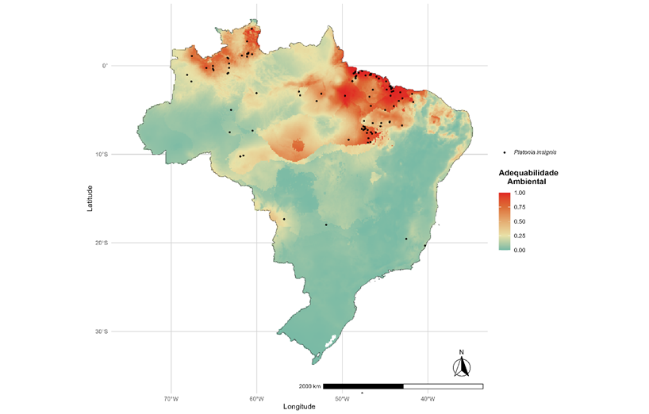
Fonte: Fernandes et al, 2025.
A projeção para o cenário futuro (2021–2040), gerada a partir do modelo climático MIROC6 sob o cenário SSP370, indicou mudanças moderadas na distribuição potencial da espécie. Observou-se uma expansão das áreas adequadas na porção oriental da Amazônia, especialmente nos estados do Pará e Maranhão, associada à manutenção de condições térmicas favoráveis e à estabilidade do regime pluviométrico. Por outro lado, foi identificada redução da adequabilidade em áreas do oeste amazônico, com provável deslocamento do centro de distribuição em direção ao leste.
Figura 2 – Mapa da adequabilidade climática futura (2021–2040) para Platonia insignis sob o cenário SSP370.
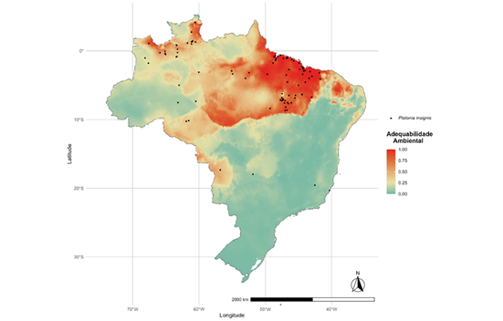
Fonte: Fernandes et al. (2025).
A Tabela 1 apresenta a variação das áreas adequadas à ocorrência do bacurizeiro entre os cenários atual e futuro, indicando uma expansão de aproximadamente 8% nas áreas de alta adequabilidade e uma redução de 5% nas áreas de baixa adequabilidade. Esses resultados sugerem que o bacurizeiro poderá manter ou até ampliar sua área potencial sob o cenário climático analisado, o que reforça a resiliência ecológica da espécie diante das mudanças climáticas moderadas previstas para as próximas décadas.
Tabela 1 – Variação percentual da área adequada de ocorrência de Platonia insignis entre os cenários atual e futuro.
Classe de adequabilidade | Área atual (km²) | Área futura (km²) | Variação (%)
Muito baixa (0–0,2) | 410.210 | 380.540 | –7,2
Baixa (0,2–0,4) | 612.540 | 580.230 | –5,3
Média (0,4–0,6) | 720.880 | 730.210 | +1,3
Alta (0,6–0,8) | 498.470 | 540.620 | +8,5
Muito alta (0,8–1,0) | 252.310 | 271.900 | +7,8
Fonte: Fernandes et al, (2025).

Os resultados obtidos corroboraram estudos anteriores que apontam o bacurizeiro como espécie adaptável a condições de alta umidade e temperatura constante, características predominantes na região amazônica (Lima et al., 2021; Oliveira et al., 2023). A tendência de expansão observada em algumas áreas pode estar associada ao aumento da temperatura média anual, que favorece a germinação e o desenvolvimento vegetativo da espécie.
No entanto, ressalta-se que a expansão potencial não deve ser interpretada apenas como um efeito positivo das mudanças climáticas, uma vez que outros fatores ecológicos e antrópicos como desmatamento, fragmentação de habitat e redução da cobertura florestal podem limitar a dispersão e regeneração natural da espécie em ambientes alterados. Assim, a interpretação dos resultados deve considerar a integração entre cenários climáticos e de uso da terra para subsidiar políticas de conservação e manejo sustentável.
A modelagem permitiu identificar áreas de estabilidade climática importantes para a conservação do bacurizeiro, especialmente no nordeste do Pará e no norte do Maranhão, que devem ser priorizadas em estratégias de planejamento territorial e fortalecimento da bioeconomia regional.
4. CONCLUSÃO
A modelagem de distribuição climática realizada para o bacurizeiro (Platonia insignis) permitiu compreender com maior precisão os padrões atuais e futuros de adequabilidade da espécie na Amazônia. Os resultados demonstraram que as variáveis climáticas relacionadas à temperatura e à precipitação são os principais determinantes da distribuição potencial, evidenciando a sensibilidade do bacurizeiro às variações térmicas e hídricas regionais.
As projeções obtidas pelo modelo MIROC6 – cenário SSP370 (2021–2040) indicaram estabilidade e leve expansão das áreas adequadas à ocorrência da espécie, especialmente nas porções orientais da Amazônia, abrangendo o Pará e o Maranhão. Essa tendência sugere que o bacurizeiro poderá manter sua viabilidade ecológica nas próximas décadas, desde que sejam preservadas as condições ambientais e a cobertura vegetal que sustentam seus habitats naturais.
Contudo, é importante destacar que a mudança climática não atua isoladamente. O avanço do desmatamento, a fragmentação dos ecossistemas e a expansão de atividades agropecuárias podem reduzir significativamente as áreas de ocorrência, mesmo onde as condições climáticas se mantiverem favoráveis. Assim, a integração entre planejamento territorial, conservação florestal e políticas de bioeconomia é essencial para garantir a resiliência ecológica e socioeconômica das cadeias produtivas associadas ao bacurizeiro.
Portanto, a modelagem ecológica representa ferramenta eficaz para subsidiar estratégias de manejo sustentável e conservação da espécie, fornecendo informações relevantes para o fortalecimento da bioeconomia amazônica e a valorização dos recursos florestais nativos que compõem o patrimônio natural do Brasil

REFERÊNCIAS
GBIF. Global Biodiversity Information Facility. GBIF Occurrence Download: Platonia insignis Mart. Disponível em: https://www.gbif.org. Acesso em: 25 out. 2024.

INSTITUTO BRASILEIRO DE GEOGRAFIA E ESTATÍSTICA (IBGE). Amazônia Legal: limites territoriais e caracterização ambiental. Rio de Janeiro: IBGE, 2023. Disponível em: https://www.ibge.gov.br. Acesso em: 20 out. 2024.

LIMA, R. S. et al. Caracterização morfológica e ecológica de Platonia insignis Mart. (Clusiaceae) na região amazônica. Revista Brasileira de Biociências, v. 19, n. 2, p. 125–134, 2021.
MUSCARELLA, Robert et al. ENMeval: An R package for conducting spatially independent evaluations and estimating optimal model complexity for MaxEnt ecological niche models. Methods in Ecology and Evolution, v. 5, p. 1198–1205, 2014. DOI: https://doi.org/10.1111/2041-210X.12261

OLIVEIRA, R. F.; BARBOSA, L. M.; GONÇALVES, J. L. M. Distribuição potencial e conservação de espécies nativas sob cenários de mudança climática na Amazônia. Acta Amazônica, v. 53, n. 1, p. 45–58, 2023. DOI: https://doi.org/10.1590/1809-439220220041

PHILLIPS, Steven J.; ANDERSON, Robert P.; SCHAPIRE, Robert E. Maximum entropy modeling of species geographic distributions. Ecological Modelling, v. 190, p. 231–259, 2006. DOI: https://doi.org/10.1016/j.ecolmodel.2005.03.026

R CORE TEAM. R: A language and environment for statistical computing. Vienna: R Foundation for Statistical Computing, 2024. Disponível em: https://www.r-project.org. Acesso em: 20 out. 2024.

WORLDCLIM. WorldClim – Global Climate Data. Disponível em: https://www.worldclim.org. Acesso em: 25 out. 2024.

OLIVEIRA, A. L.; SANTOS, R. M. Potencial cosmético e farmacológico do óleo de bacuri (Platonia insignis): uma revisão. Revista Brasileira de Produtos Naturais, v. 10, n. 2, p. 45–58, 2021.

ALLOUCHE, O.; TSOAR, A.; KADMON, R. Assessing the accuracy of species distribution models: prevalence, kappa and the True Skill Statistic (TSS). Journal of Applied Ecology, v. 43, n. 6, p. 1223–1232, 2006.

